МУНИЦИПАЛЬНОЕ БЮДЖЕТНОЕ ОБЩЕОБРАЗОВАТЕЛЬНОЕ УЧРЕЖДЕНИЕ “ВОЛОЧАЕВСКИЙ ЛИЦЕЙ”

ИНДИВИДУАЛЬНЫЙ ИТОГОВЫЙ ПРОЕКТ

**Тема:** “Создание игры с помощью Java фреймворка LIBGDX”

Выполнил обучающийся:  
11.2 класса  
Решетников Сергей Валерьевич

Научный руководитель:  
учитель информатики  
Людмила Викторовна  
Дементьева

г. Хабаровск  
2021-2022 учебный год.

**ОГЛАВЛЕНИЕ**

**Введение**

Данная исследовательская работа посвящена изучению Java, а конкретнее одного из ее фреймворков под названием “Libgdx”. **Тема** данного проекта это и отражает: “Создание игры с помощью Java фреймворка Libgdx”.  
Собственно, данный фреймворк и язык являются как и **объектами** исследования, так и **предметами** исследования.  
**Актуальность** данного проекта заключается в том, чтобы научить кого-либо прототипировать и создавать базовые приложения на этом фреймворке т.к он позволяет создавать не только игры, а также различные приложения, которые могут значительно облегчить нашу жизнь, а самый легкий способ чему-то научиться, это синхронно повторять действия за кем-то, параллельно понимая для чего они делаются.  
**Проблема** данного проекта заключается в нехватке навыков у некоторых людей для создания чего-либо с помощью Java, что данный проект и пытается решить.  
**Цель** проекта: научиться прототипировать приложения на Libgdx, а также параллельно создать версию игры “Uno”.  
**Задачи** этого проекта:

* Установить необходимые программы для прототипирования.
* Рассмотреть базовые вещи в IDE (todo:)
* Разработать первую игру на LibGdx.

На случай путаницы, был создан специальный Git репозиторий на платформе GitHub, в котором по коммитам можно рассмотреть создание приложения и документации по шагам.

Гипотеза: зачем она нужна?

Практическая значимость исследования

Этот проект собой подразумевает то, что вы абсолютный новичок в программировании на Java и Libgdx. Если же Вы знаете основные методологии разработки на Android, Вам хватит и документации.

[Гайд на русском](http://www.libgdx.ru/p/guide.html) | [документация на английском](https://github.com/libgdx/libgdx/wiki/).

Глава 1 Setup of the project

# Изучение Java

Я не смогу тут рассмотреть изучение Java как языка, но могу порекомендовать [данную платформу](https://metanit.com/java/tutorial/) для изучения абсолютных основ данного языка. Из IDE советую использовать **Intellij Idea.**

# IDE

Для начала, вам нужно установить **IDE** (**Integrated Development Environment**). Это что-то вроде редактора для всех ваших файлов, а также контейнера для нужного софта вроде компилятора, Gradle и т.п..

Если IDE у Вас уже установлена, Вы можете смело пропустить эту часть.

Есть множество вариантов, вроде **Android Studio**, **Intellij Idea**, **Eclipse**, или даже можно воспользоваться обычным блокнотом.

Но я Вам рекомендую установить [**Android Studio**](https://developer.android.com/studio),так как:

* Мы будем компилировать приложение на Android, а отлаживать приложение с него удобнее всего.
* Все примеры в данном проекте будут основаны на нём, так что следовать инструкциям будет проще.
* Она бесплатна, и максимально проста для новичков.

После установки, запуска и стартовой настройки программы, у Вас высветится окошко с проектами наподобие этого:

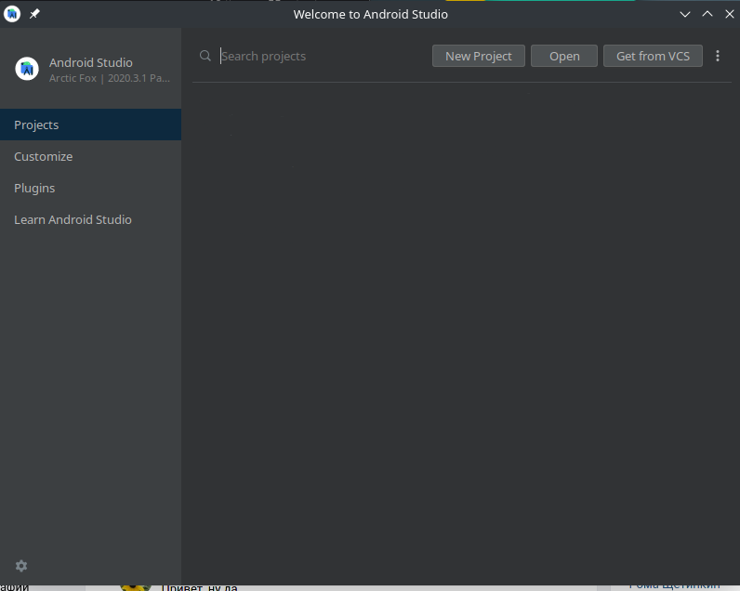

Смело закрывайте окно. Вместо использования **Android Studio**, мы будем использовать специальную утилиту от Libgdx, так как она упрощает создание проекта.

# Java (рекомендуется)

Несмотря на предустановленную JDK (Java Development Kit) в Android Studio, я Вам также рекомендую установить Java 15 т.к она обладает новыми функциями, которые мы собираемся использовать. Вы можете также создать проект с Java 8-14, но тогда могут возникнуть ошибки в синтаксисе, а также проблемы с оптимизацией при точном следовании инструкции. (Java 16 и выше, по какой-то причине не поддерживаются libgdx),

Я Вам рекомендую пользоваться [AdoptOpenJdk](https://adoptopenjdk.net/releases.html), или же [liberica-jdk](https://libericajdk.ru/pages/downloads/) от Bellsoft.

После установки рекомендую проверить открыть командную строку/консоль, и проверить ее версию. (в windows: Win + R – cmd.exe открывает командную строку)

Проверить версию можно командой `java -version`

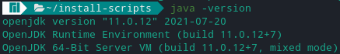  
*у меня jdk 11 как основная, не бойтесь если показана другая версия, вы в IDE всегда можете ее сменить*

Если вылезла ошибка о том, что такой команды нет, то либо Вы неверно ее установили, либо у Вас не прописана она в [переменной среды](https://java-lessons.ru/common-errors/javac-is-not-recognized).

# Настройка проекта

Дальше Вам надо скачать специальную [утилиту](https://libgdx.com/assets/downloads/legacy_setup/gdx-setup_latest.jar) для генерации проектов Libgdx.  
После ее скачивания, откройте консоль в папке, куда вы поместили файл и введите команду `java -jar [имя вашего файла]`.

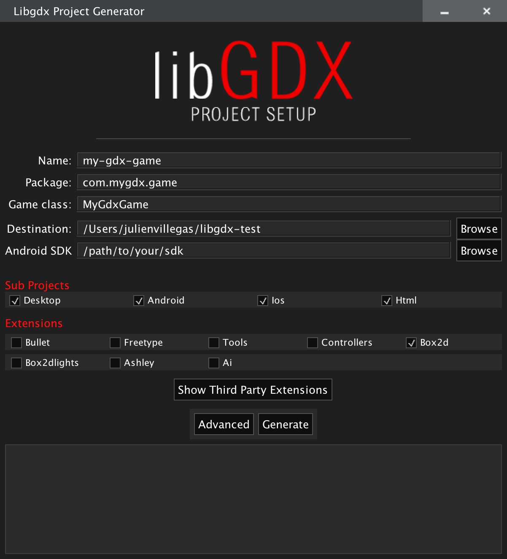

Должен открыться следующий GUI (графический интерфейс)

У Вас спрашивают следующие параметры:

* Name: название Вашего приложения (лучше использовать kebab-case) (unoone)
* Package: Java пакет, в котором будет находится ваш код (com.{username}.unoone)
* Game Class: название основного класса (Game)
* Destination: папка, где код Вашего приложения будет создан.
* Android SDK: местоположение Android SDK.  
  Вы можете его найти его так: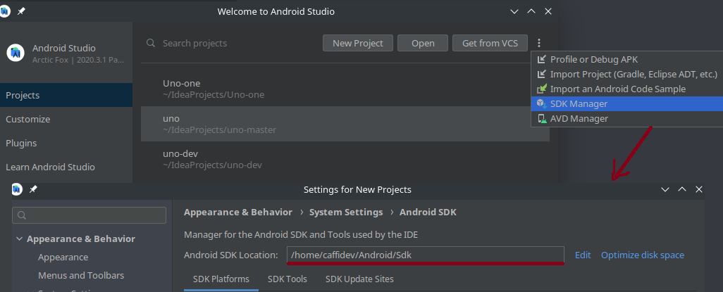

Sub Projects: libGDX кроссплатформлен и сам по себе построен на C/C++, а Java – скриптовый язык в нем. Тут мы можем настроить платформы, на которые мы будем компилировать код. Я выбрал Android и Desktop, но по желанию Вы можете выбрать и другие.

Extensions: расширения. В этом гайде они не понадобятся, за исключением Box2D. Подробнее Вы о них можете узнать тут в [документации](https://github.com/libgdx/libgdx/wiki/).

Основные ссылки:

Глава 1:

<https://libgdx.com/dev/setup> - подробная инструкция по установке libgdx (на английском)

<https://github.com/caffidevjava/uno-school> - GIT репозиторий с файлами

<https://metanit.com/java/tutorial/> - Подробное изучение Java  
<https://developer.android.com/studio> - Android Studio.

<https://adoptopenjdk.net/releases.html> - AdoptOpenJdk от Adoptium

<https://libericajdk.ru/pages/downloads/> - Liberica JDK от Bellsoft

<https://java-lessons.ru/common-errors/javac-is-not-recognized> - переменная среды  
<http://www.libgdx.ru/p/guide.html> - Гайд по Libgdx на русском  
<https://github.com/libgdx/libgdx/wiki/> - Документация по Libgdx на английском